Trường THCS Phúc Đồng tổ chức thành công

Lễ sơ kết học kỳ I năm học 2020-2021

và phát động thi đua năm 2021

Trong không khí vui mừng, phấn khởi của cả nước chào mừng Đại hội đại biểu toàn quốc lần thứ XIII Đảng cộng sản Việt nam; mừng Đảng, mừng xuân, mừng Đất nước và Thủ đô đổi mới và 91 năm ngày thành lập Đảng Cộng sản Việt Nam, sáng ngày 25/01/2021 trường THCS Phúc Đồng long trọng tổ chức Lễ sơ kết học kỳ I năm học 2020-2021 và phát động thi đua năm 2021.
Tới dự buổi lễ có Thầy giáo Dương Văn Tuynh, Bí thư Chi bộ, Hiệu trưởng nhà trường; Cô giáo Nguyễn Thị Bích Hồng, Phó Bí thư Chi bộ, Phó Hiệu trưởng nhà trường; Bác Ngô Văn Đạt, Phó trưởng Ban đại diện CMHS nhà trường và các bác trưởng Ban đại diện cha mẹ học sinh các lớp cùng toàn thể CBGVNV và các em học sinh toàn trường.
Mở đầu buổi lễ, cô giáo Nguyễn Thị Bích Hồng, Phó bí thư Chi bộ, Phó Hiệu trưởng thay Ban giám hiệu nhà trường báo cáo kết quả thực hiện nhiệm vụ học kì I nhấn mạnh những thành tích đáng tự hào mà tập thể giáo viên, học sinh nhà trường đã đạt được và chỉ rõ những tồn tại hạn chế cần tiếp tục phấn đấu trong học kì II. Đồng thời, thay mặt Ban thi đua nhà trường chính thức phát động thi đua năm 2021 đến toàn thể cán bộ, giáo viên, nhân viên và học sinh.
Tiếp theo chương trình cô giáo Đào Thị Khanh, Tổ trưởng tổ Xã hội đại diện cho giáo viên, nhân viên và em Ngô Phương Thảo, Liên đội trưởng đại diện cho học sinh nhà trường lên hưởng ứng các nội dung phát động thi đua năm 2021.
Tại buổi lễ, nhà trường đã tuyên dương khen thưởng các giáo viên, tập thể lớp, học sinh có thành tích xuất sắc trong học kì I năm học 2020-2021.
Phần văn nghệ chào mừng là tiết mục nhảy hiện đại sôi động đầy sắc xuân của các bạn học sinh lớp 7A. Đặc biệt, các bạn học sinh khối 6 đã có một tiểu phẩm táo quân đặc sắc truyền tải thông điệp ý nghĩa tới học sinh toàn trường đặc biệt là học sinh khối 9 .
Buổi lễ kết thúc trong niềm phấn khởi, tự hào của thầy và trò nhà trường cùng niềm hi vọng học kì II sẽ tiếp tục gặt hái thêm nhiều thành tích mới để hoàn thành tốt nhiêm vụ năm học 2020-2021.
Một số hình ảnh buổi lễ:
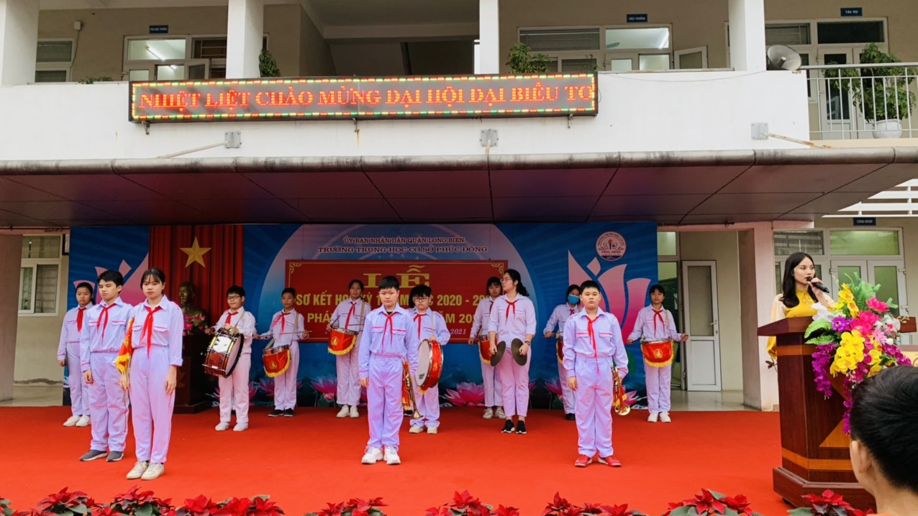
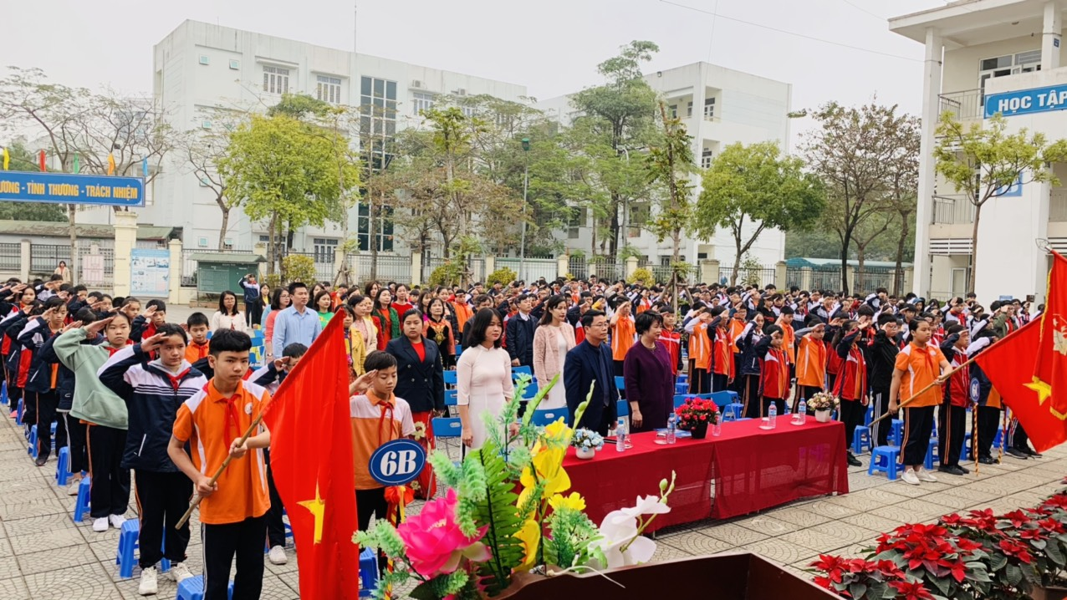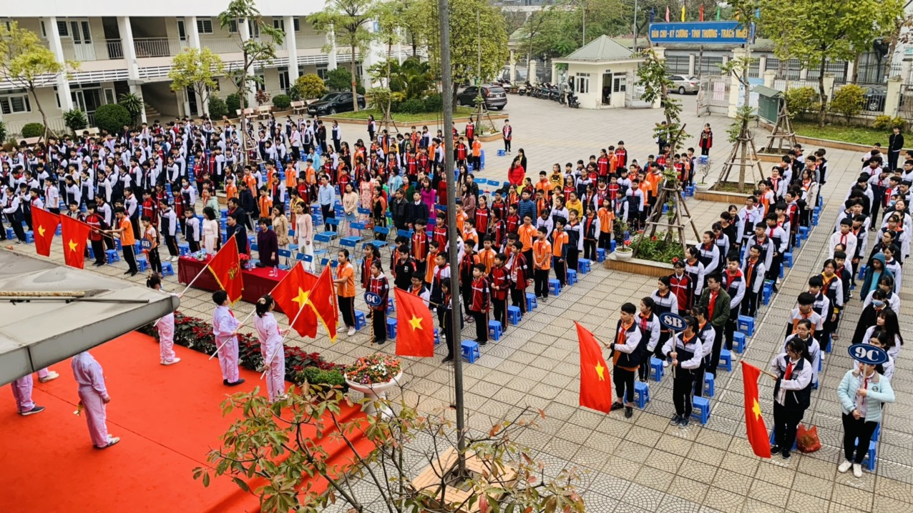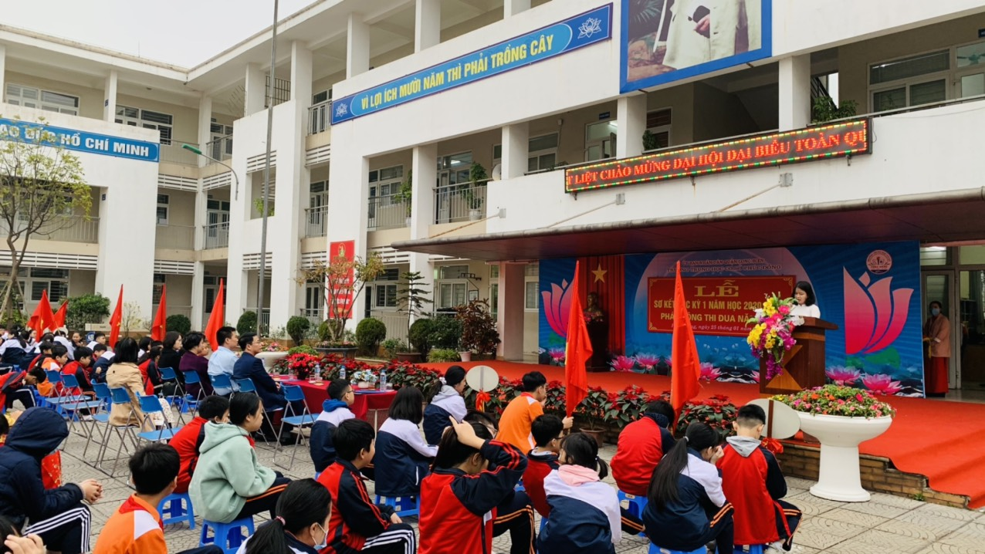
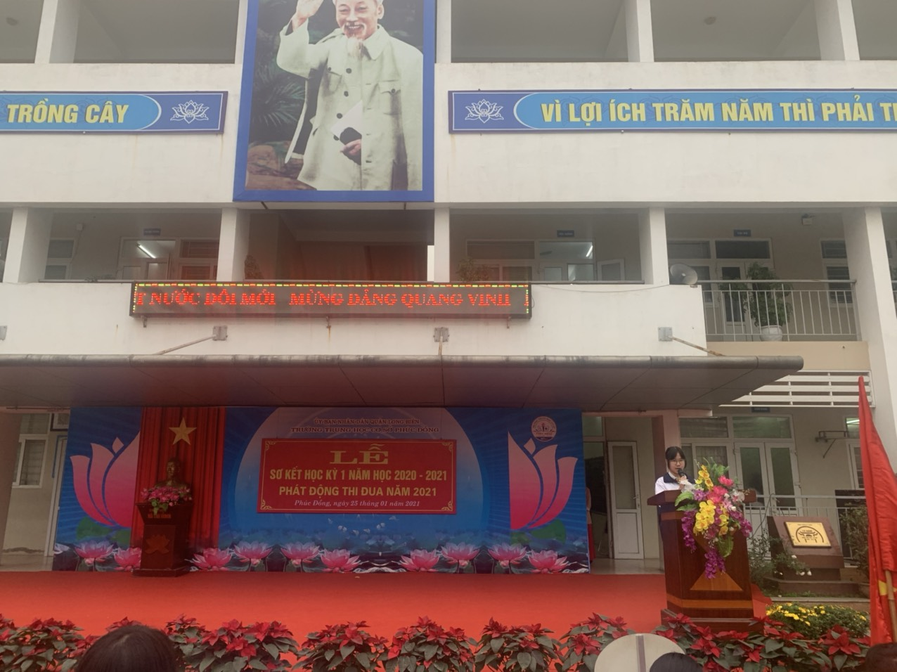

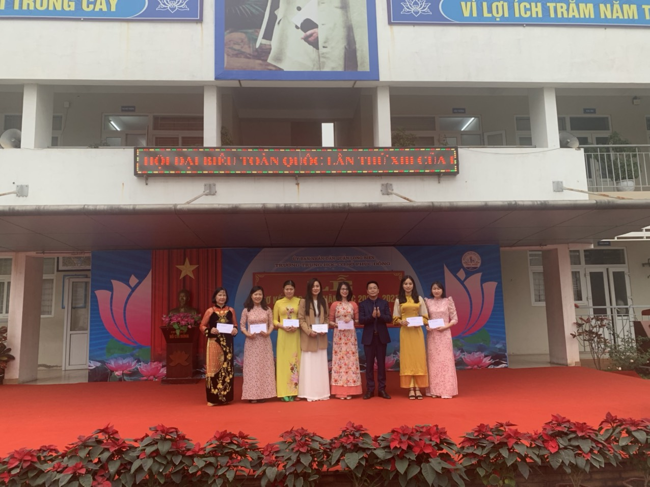
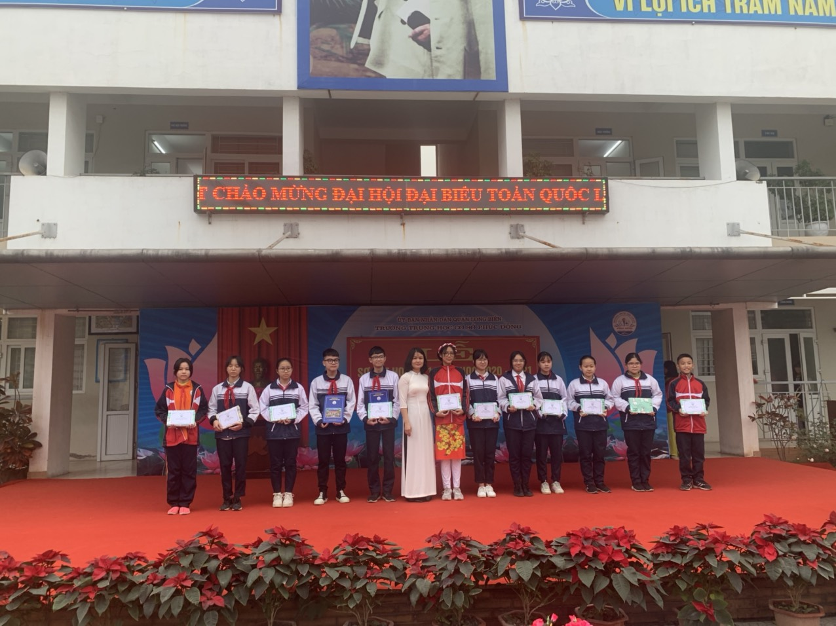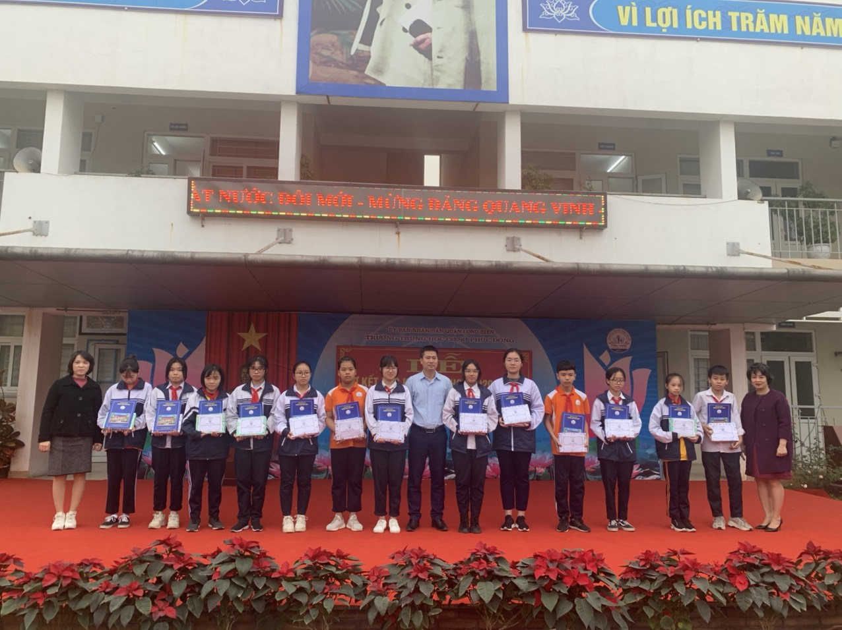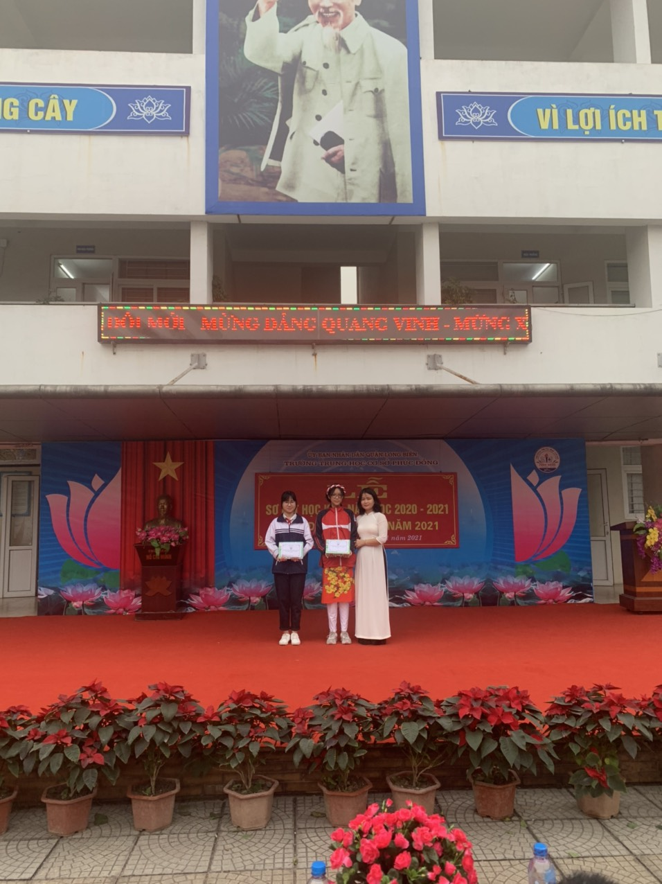
Tác giả
Nguyễn Phượng Hồng

